
Im Praxisunterricht wählt ihr Hölzer für den Grundkörper einer Wanduhr aus und verleimt diese zu einer Brettfläche. Bei der Verleimung von Vollholz gibt es wichtige Grundregeln, die zu beachten sind, damit eure Holzverbindung dauerhaft und ausreichend belastbar ist und die Fläche sich nicht zu stark verformt.
Heute wollen wir verschiedene Informationsquellen zum Thema Verleimen von Brettflächen nutzen und diese vergleichen.
- Text 1: Auf die Anfrage eines Mitschülers „Warum sind Verleimregeln eigentlich wichtig?“, hat eine Künstliche Intelligenz einen Text zur „Kunst des Verleimens“ erschaffen.
- Text 2: Europa-Fachbuch, S. 230/231 verleimte Breitenverbindungen
- Video: Verleimen und Verleimregeln- Tutorialvideo von Dictum über QR-Code

Arbeitsauftrag 1
Informiere dich mit Hilfe der 3 Informationsquellen. Fasse alle wesentlichen Aussagen zur richtigen Verleimtechnik von Brettflächen stichwortartig für die Praxisanwendung zusammen.

.

Arbeitsauftrag 2
Schätze ein, wie die unten dargestellten Verleimungen sich verformen, wenn das Holz trocknet und skizziere die Verformung mit einem Bleistift. Begründe außerdem, bei welcher der Verleimungen die Grundregeln eingehalten wurden.
1 | 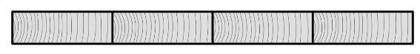
2 | 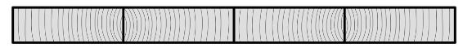
3 | 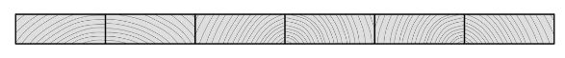
4 | 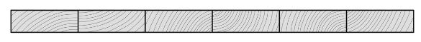

Arbeitsauftrag 3
Beurteile anschließend die drei Informationsquellen, welche ist am hilfreichsten, um sich die wesentlichen Regeln zu erschließen. Begründe deine Antwort!


Die Kunst des Verleimens: Holzverbindungen meistern
Holz, ein Werkstoff voller Charakter, birgt auch einige Tücken. Seine natürliche Eigenschaft, auf Feuchtigkeitsschwankungen zu reagieren, kann beim Verleimen zu unerwarteten Ergebnissen führen. Doch mit ein wenig Wissen über das Verhalten von Holz lassen sich diese Herausforderungen meistern.
Jedes Holzbrett hat seine eigene Geschichte, die sich in seiner Struktur widerspiegelt. Die Jahresringe, die vom Kern nach außen verlaufen, erzählen von Wachstum und Veränderung. Beim Verleimen ist es entscheidend, diese Geschichte zu berücksichtigen. Durch das Abwechseln der sogenannten „rechten“ und „linken“ Seiten eines Brettes – die rechte Seite zeigt zum Kern – wird das Schwindverhalten ausgeglichen und Verformungen reduziert.
Auch der Unterschied zwischen Splintholz (dem äußeren Bereich des Stammes) und Kernholz spielt eine Rolle. Splintholz ist feuchter und neigt stärker zum Arbeiten.
Nicht zuletzt sind die Jahresringe beim Verleimen von Bedeutung. Idealerweise sollten sie „stehend“ zur Leimfuge verlaufen. So wird eine gleichmäßige Verteilung der Spannungen gewährleistet.
Um eine stabile Verbindung zu erzielen, ist die Vorbereitung des Holzes unerlässlich. Sauberes, trockenes Holz ist die beste Grundlage für eine erfolgreiche Verleimung. Auch die Wahl des richtigen Leims ist entscheidend. Er muss auf die Holzart und den Verwendungszweck abgestimmt sein.
Ein weiterer wichtiger Faktor ist der Anpressdruck, der ausgewogen sein muss. Und schließlich sollte die Aushärtezeit des Leims unbedingt eingehalten werden, damit die Verbindung ausreichend Zeit zum Aushärten hat.
Zusammenfassend lässt sich sagen: Das Verleimen von Holz ist eine Kunst, die Erfahrung und Sorgfalt erfordert. Durch die Beachtung der oben genannten Punkte können Sie jedoch sicherstellen, dass Ihre Holzverbindungen stabil und dauerhaft sind.

Erstellt mit Gemini (13.09.2024, 12:17 Uhr)

